Муниципальное дошкольное образовательное учреждение
комбинированного вида «Увинский детский сад №7»

информационно – исследовательский проект
«Мусор Земле не к лицу!»

Автор проекта педагог: Пермякова Наталья Викторовна

пос. Ува 2024г

Актуальность
Чисто не там, где убирают,
а там, где не мусорят.

Экологическое воспитание дошкольников - это воспитание в детях способности понимать и любить окружающий мир и бережно относиться к нему. Напряженная экологическая обстановка на всем земном шаре требует, чтобы экологическое воспитание и образование на всех уровнях формировало у обучающихся представления об окружающем мире как о среде с очевидными пределами ресурсов и возможностей.
Интерес к экологической проблематике не случаен. Он обусловлен тревожащим человечество экологическим кризисом и его последствиями, а также поиском новых путей выхода из него. Загрязнение окружающей нас среды – масштабная проблема современности. На данный момент о ней известно многое – написано большое количество научных работ и книг, проведены многочисленные исследования. Но в решении проблемы человечество продвинулось совсем незначительно. Загрязнение природы по-прежнему остаётся важным и актуальным вопросом, откладывание которого в долгий ящик может обернуться трагично.
Именно с дошкольного возраста необходимо закладывать в детях представление о том, что человек нуждается в экологической чистоте окружающей среды.

Паспорт проекта
Автор проекта | Воспитатель МДОУ «Увинский детский сад №7» Пермякова Наталья Викторовна.
Предмет проекта | Бросовый материал
Участники проекта | Воспитанники старшей группы «Розовый слон» (5-6 лет), родители, педагоги.
Вид проекта | информационно – исследовательский
Назначения проекта | Провести экологический эксперимент, научить детей делать правильные выводы, познакомить с деятельностью, направленную на чистоту окружающего мира, на защиту природы от мусора.
Принцип реализации проекта | Принцип интеграции, системности, доступности, учета возрастных особенностей детей, личностного ориентирования, развивающего обучения, свободы выбора, взаимодействия с родителями.
Цель проекта | Создание условий для привлечения внимания детей и их родителей к проблемам загрязнения родного края.
Задачи проекта | Образовательные:  - - Формировать познавательную активность детей к проблемам загрязнения окружающей среды.  - - Учить навыкам рационального природопользования в повседневной жизни, а так же навыков исследовательской деятельности;  - - Способствовать активному вовлечению родителей в совместную деятельность с детским садом.  Развивающие:  - -Развивать экологическую культуру воспитанников и их родителей.  - - Развивать эстетическое отношение к природе родного края.  Воспитательные:  - Воспитывать любовь, уважительное и бережное отношение к окружающей нас природе; желание бережно относиться к ней.
Предполагаемые риски | - Низкая заинтересованность участников проекта;  - Низкое качество продукта проектной деятельности.  - Недостаток знаний детей .

Ресурсы обеспечения проекта
Организационное обеспечение | Деятельность педагога и детей в соответствии с содержанием образовательной работы в ДОУ – программа «От рождения до школы» Н.Е. Веракса,  Аничев К. В. Проблемы окружающей среды, энергии и природных ресурсов. – М.: «Прогресс».- 1974.  Берлянт А. М. Новая энциклопедия школьника. Земля.- М.: «Росмэн»- 2003 Горькова Л. Г., Кочергина А.В., Обухова Л.А. Сценарии занятий по экологическому воспитанию дошкольников. М.: «Вако», 2007.  Кондратьева Н.Н. «Мы». Программа экологического образования детей, 2004.  Маханёва М.Д. Экологическое развитие детей дошкольного и младшего школьного возраста. М.: Аркти, 2004.  Новиков Ю.В. Природа и человек, М.: «Просвещение», 1991 г.  Воронкевич О.А. Добро пожаловать в экологию! Санкт-Петербург «Детство-Пресс», 2003.
Информационное обеспечение | Ресурсы интернета, оформление папок-передвижек, изготовление буклетов по теме.
Материально-техническое обеспечение | Фотоаппаратура, компьютер, принтер цветной, ламинатор,
Ожидаемые результаты
- Повышен уровень экологической воспитанности детей и их родителей.
- Участники проекта проявляют ответственное и гуманное отношение к окружающей среде и родному краю.
- Сформирована познавательная активность и навыки исследовательской деятельности.
- Повысился уровень знаний о переработке и вторичном использовании мусора.
- Родители воспитанников активно включаются в совместную деятельность с детским садом.

Продукт проекта
Показ костюмов из бросового материала.
Этап проекта и его содержание |  | Задачи | Образовательная деятельность в разны видах деятельности | Образовательная деятельность в режимных моментах | Самостоятельная деятельность | Взаимодействие с родителями
I этап  Подготовительный (изучение и активизация опыта детей) |  | - Выявить имеющиеся знания детей  - Выяснить понятия Что такое мусор? Его опасность для планеты;  - Наметить план действий для получения новых знаний. | - Экскурсия на территорию ТБО  Словарная работа: Твердые бытовые отходы; мусоровоз; переработка мусора; конвейер;  - Беседа «Откуда берется мусор»  - Рисование на тему «Мусоровоз в нашем поселке».  - Этическая беседа «Почему нужно беречь природу». | - Оформление папки передвижки «Мы за чистый поселок»;  - просмотр мультфильма «Просто разделяй».  - Ситуативная беседа «Какой мусор можно закапывать в землю?»  «Как утилизируете мусор дома с родителями?» | Рассматривание иллюстраций о мусоре. | - Привлечение родителей к совместной деятельности по проекту;  - Консультация «Мусор вокруг нас», «Какой мусор мы выбрасываем».
II этап  Основной (накопление познавательного содержания). |  | - Накопление информации из разных источников;  -Индивидуальное  сопровождение  родителей;  -Содействие нравственному воспитанию детей. | - Организованная деятельность в экспериментальном уголке «Поделки из бросового материала»;  - Знакомство с пословицами и поговорками о чистоте; | - Разучивание стихотворения  -Разучивание  поговорок и пословиц о чистой планете.  - Просмотр видеоролика «Здесь были люди».  - Дидактические игры: «Сортировка мусора», «Угадай, что лишнее?», «Дорисуй деталь», «Угадай по описанию», «Чего не хватает?»;  - Чтение энциклопедий об окружающем мире.  - Подвижная игра: «Попади картошкой в шляпу», «Собери мусор в корзину», «Очистим водоем». | - Рассматривание тематических альбомов (Виды мусора);  - Рассматривание  и чтение книг в книжном уголке, с целью подбора информации для изготовления «Поделки из бросового материала»;  - Дидактические игры «Разрезные картинки Спецтехника по уборке мусора »  - Лабиринты «Помоги Шарику вывезти мусор»;  - Раскраски «Чистая планета». | - Консультация:  «Как рассказать детям о вреде загрязненных лесов », «Какие бытовые отходы вредны для окружающей среды?»  - Включение родителей в совместную деятельность: «Создание костюмов из бросового материала»  - Памятки для родителей: « О мусоре, и о том, что можно сделать, чтобы мусора стало меньше».
IIIэтап  Основной (отражение полученного содержания в различных видах деятельности) |  | - Включение родителей в совместную деятельность;  - Обобщить полученные знания в ходе реализации проекта;  - Развитие творческой личности ребенка, творческого воображения, коммуникативных навыков, познавательны способностей. | -Аппликация из фантиков «Цветочный ковер» | - Трудовые поручения «Изготовление вазочек из пластиковых бутылок»,  - Помощь помощнику воспитателя в уборке групповой комнаты от мусора,  - | - Лепка с использованием разны техник и приемов с использованием бросового материал: «Волшебные пробки» | - Составление кроссвордов, ребусов для совместного проекта «Мусор Земле не к лицу».  - Консультация для родителей «Воспитание у детей старшего дошкольного возраста положительного отношения к труду».
 | IV этап  Заключительный  (презентация готового продукта проекта) | - Формировать личностное отношение крезультатом своей деятельности;  - Развивать  интерес к процессу и результатом работы. | Показ костюмов из бросового материала

Формы совместной деятельности с детьми
форма | Игровая | Коммуникативная | Трудовая | Познавательно-исследовательская | Продуктивная | Музыкально-художественная | Чтение
1. Беседа «какой мусор исчезнет первым» | Подвижная игра  «Соберем мусор на территории участка» | Словарная работа: Мусоровоз, экология, очистительные сооружения, переработка мусора, | Трудовые поручения: «Помощь малышам в уборке участка от мусора». | Работа с энциклопедиями «Что такое очистительное сооружение?», «Какие бывают заводы по переработке мусора» | Рассматривание иллюстраций «Не санкционированное скопление мусора» | Слушание музыкальных произведениях «Голоса леса» | Чтение художественной литературы В. Сухомлинский «Две девочки».
2.Просмотр мультфильма:Твой друг Бобби «Переработка мусора» 27 серия | Подвижная игра: «Найди бумажные предметы» | Речевые игры: «Третий лишний» | Изготовление Ваз из пластиковых бутылках». | Выбор материала для изготовления ваз. | Рисование: «Чистый поселок в котором я живу» | Пение песен о природе | Чтение произведений о природе родного края
3. Просмотр мультфильма Три кота «Мусор в парке» | Веселая эстафета  «Мы веселые ребята любим чистоту» | Составление рассказов, сказок, загадок по теме проекта. | Изготовление альбомов «Виды мусора». | Наблюдение за работой дворника на территории детского сада. | Оформления альбома «Мусор Земле не к лицу» | Музыкальные подвижные игры. | Чтение пословиц и поговорок о природе.
4.Оформление тематического альбомов  «Вывоз мусора на полигон» | Подвижная игра «Собери мусор», «Картошка, батарейка, бутылка». | Составления рассказов с помощью схем «От куда берется мусор?». | Подготовка материалов для изготовления цветов из бросового материала: «Цветы для моей мамы» | Поиск изучения и отбор информации | Конструирование «Цветы из бросового материала». | Музыкальное сопровождение к просмотру презентации  «Мусор Земле не к лицу!» | Работа с энциклопедиями.
5.Коллективная работа «Сооружение контейнеров для мусора» | Словесные игры «Назови что можно сделать из бумаги», | Составление рассказа на тему: «Что если бы мусор не убирать» | Подготовка материала для работы | Определение техник и приемов для работы. | Аппликация «Сооружение контейнеров для мусора» | Слушание произведений о природе | Просмотр мультфильма: «Суета вокруг мусора» Робокоб-мультики про машины
6. конструирование из пластиковой бутылки «Кольце брос» | Подвижная игра и физкультминутки | Словарная работа: отходы, мусоровоз, очистительные сооружения | Изготовление физ. инвентаря для метания в цель | Выбор материала для изготовления кольце броса | Рассматривание иллюстраций о предметах сделанных из пластиковых бутылок | Музыкальное сопровождение | Чтение рассказа Зрика Файви «Мусорная революция, или свалка о двух концах»
7. Дефиле из бросового материала «Мусор Земле не к лицу!» | Показ костюмов изготовленных из бросового материала | Словарная работа: дефиле, показ мод, подиум, модели, модельеры | Изготовление атрибутов для показательного дефиле | Выбор материала для изготовления атрибутов. | Оформление группы для показа | Музыкальное сопровождение к показу костюмов | Изучение литературы по данной теме.

Вывод
Мы с вами живем в прекрасном уголке земли, который любим и хотим сберечь. Мы приглашаем вас в просторный мир действий в защиту природы. Каждый из нас на своем месте и все вместе позаботимся о ней, а, значит, и о себе. Сделаем землю чистой и уютной! Спасем земную красоту!

Мусор наших лесов
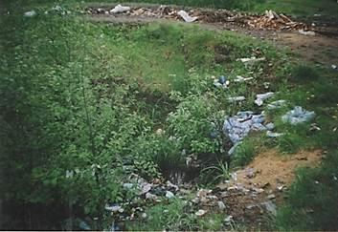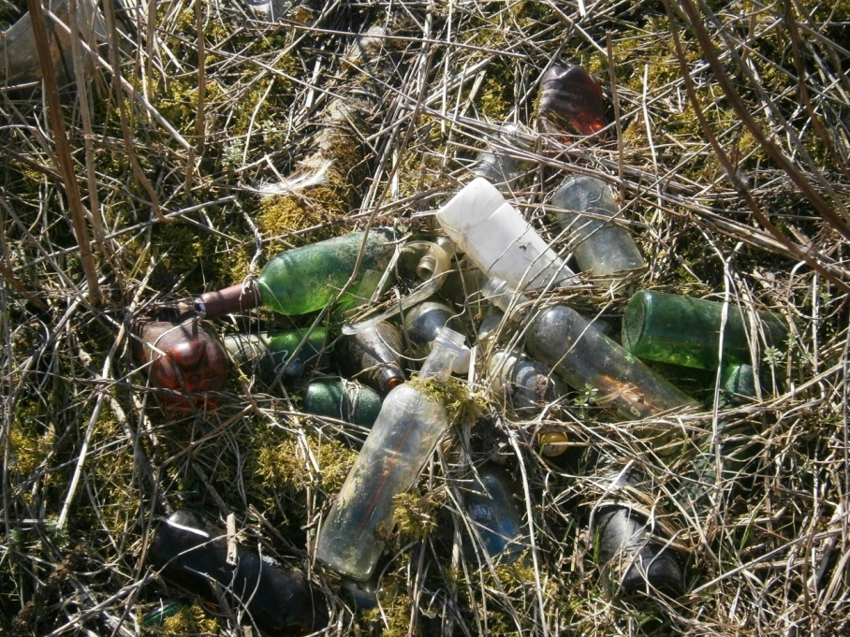

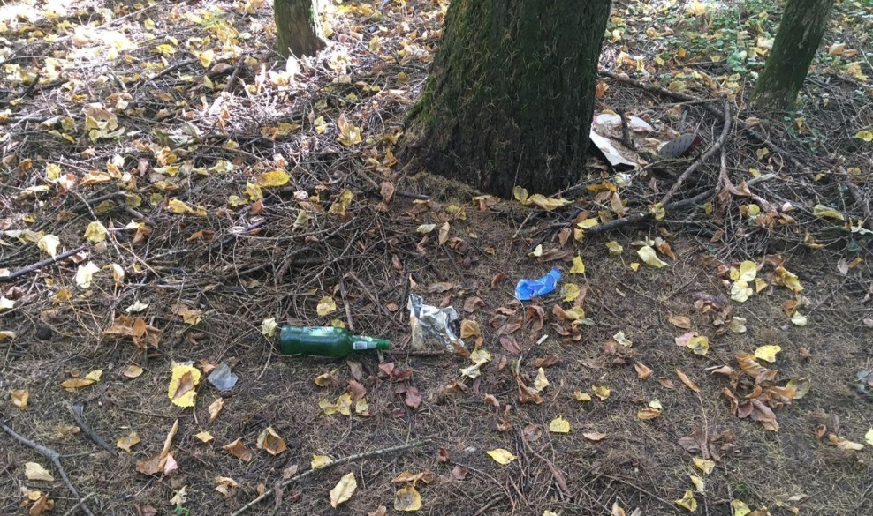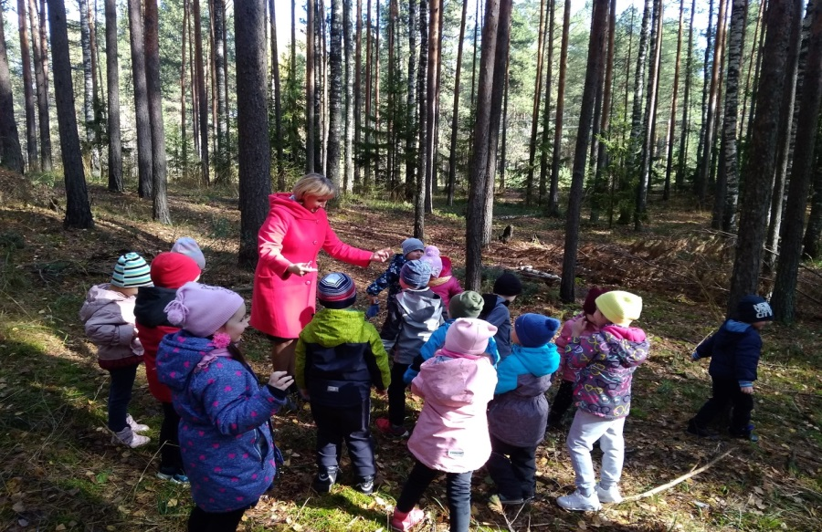

Дидактическое пособие «Что нельзя делать в лесу»


